# Міністерство освіти і науки України

Національний технічний університет України «Київський політехнічний інститут імені Ігоря Сікорського"

# Факультет інформатики та обчислювальної техніки Кафедра інформатики та програмної інженерії

Звіт

з лабораторної роботи № 9 з дисципліни

«Основи програмування

»

Варіант 8

Виконав студент Гуськов Кирило Михайлович

(шифр, прізвище, ім'я, по батькові)

Перевірив

( прізвище, ім'я, по батькові)

Київ 202 1

## Лабораторна робота 9

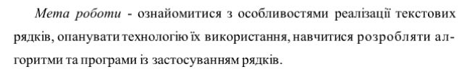**Варіант**:

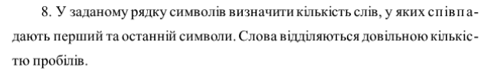

**Математична модель**:

**Складемо таблицю імен змінних**

|  |  |  |  |
| --- | --- | --- | --- |
| Зміна | Тип | Ім’я | Призначення |
| str | char | Рядок | Вхідне значення |
| FirstChar | int | Перший символ слова | Проміжне значення |
| LastChar | int | Останній символ слова | Проміжне зачення |
| FirstNum | int | Індекс першого символу слова | Проміжне зачення |
| LastNum | int | Індекс останнього символу слова | Проміжне зачення |
| i | int | Змінна циклу | Проміжне зачення |
| j | int | Змінна циклу | Проміжне зачення |
| count | int | Кількість необхідних слів | Проміжне значення |
| res | int | Кількість необхідних слів | Результат |

Задаємо рядок, обробляємо кожне слово, відокремлюючи іх пробілами, доки не дійдемо до термінального нуля.

C++:

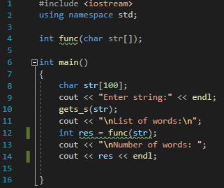

Підпрограма:

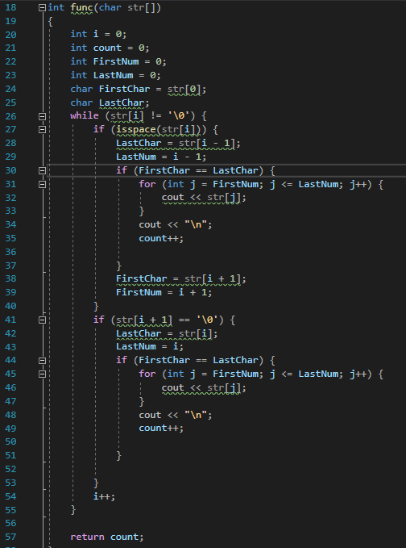

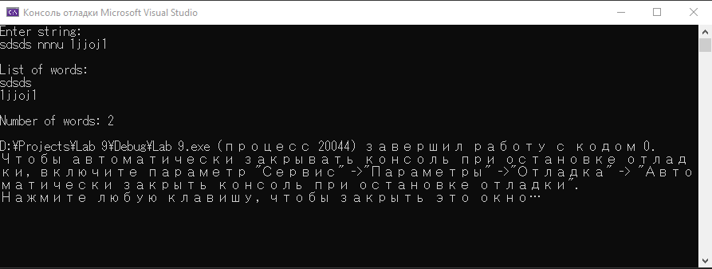

**Висновок:**

Під час лабораторної роботи ми ознайомилися з особливостями реалізації текстових рядків, опанували технологію їх використання, начилися розробляти алгоритми та програма із застосуванням рядків на прикладі C++. Математична модель, код, результати наведені. Оскільки результати перевірені вручну та результати співпадають з програмою, то програма правильно його подає.